PCBA气密性测试
SN绑定操作手册

（操作人员版）

版本：V1.0
日期：2026年7月

目录
一、功能简介
二、开机准备
三、操作步骤
四、界面说明
五、常见问题

一、功能简介
本系统用于将PCBA产品的气密性测试数据与SN码进行绑定，实现产品质量追溯。

简单理解：
扫描SN码 → 系统自动获取最新测试数据 → 自动完成绑定 → 继续扫描下一个

核心特点：
- 扫描SN码后全自动绑定，无需手动点击
- 自动检查数据重复，防止重复绑定
- 自动检查测试结果，非Pass时警告提示
- 绑定成功后自动查询当前工单记录
- SN码长度自动校验（6位）

二、开机准备

第1步：启动串口工具
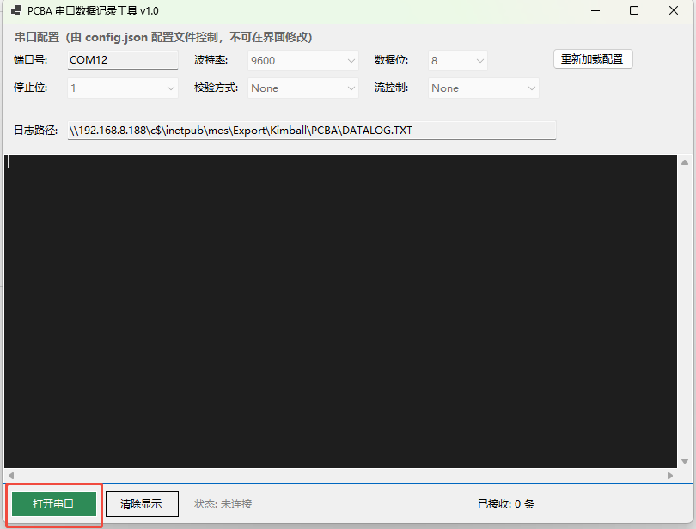
双击打开桌面上的 SerialPortLogger.exe
1. 确认界面显示"状态: 未连接"
2. 点击"打开串口"按钮
3. 确认状态变为"状态: 已连接 (COM12)"
4. 此时工具已开始接收测试数据

注意：串口工具必须保持运行状态，不要关闭！

第2步：打开绑定页面
在浏览器中打开MES系统，进入：
192.168.8.188登录
制造管理>PCBA产品信息>PCBA气密性测试绑定
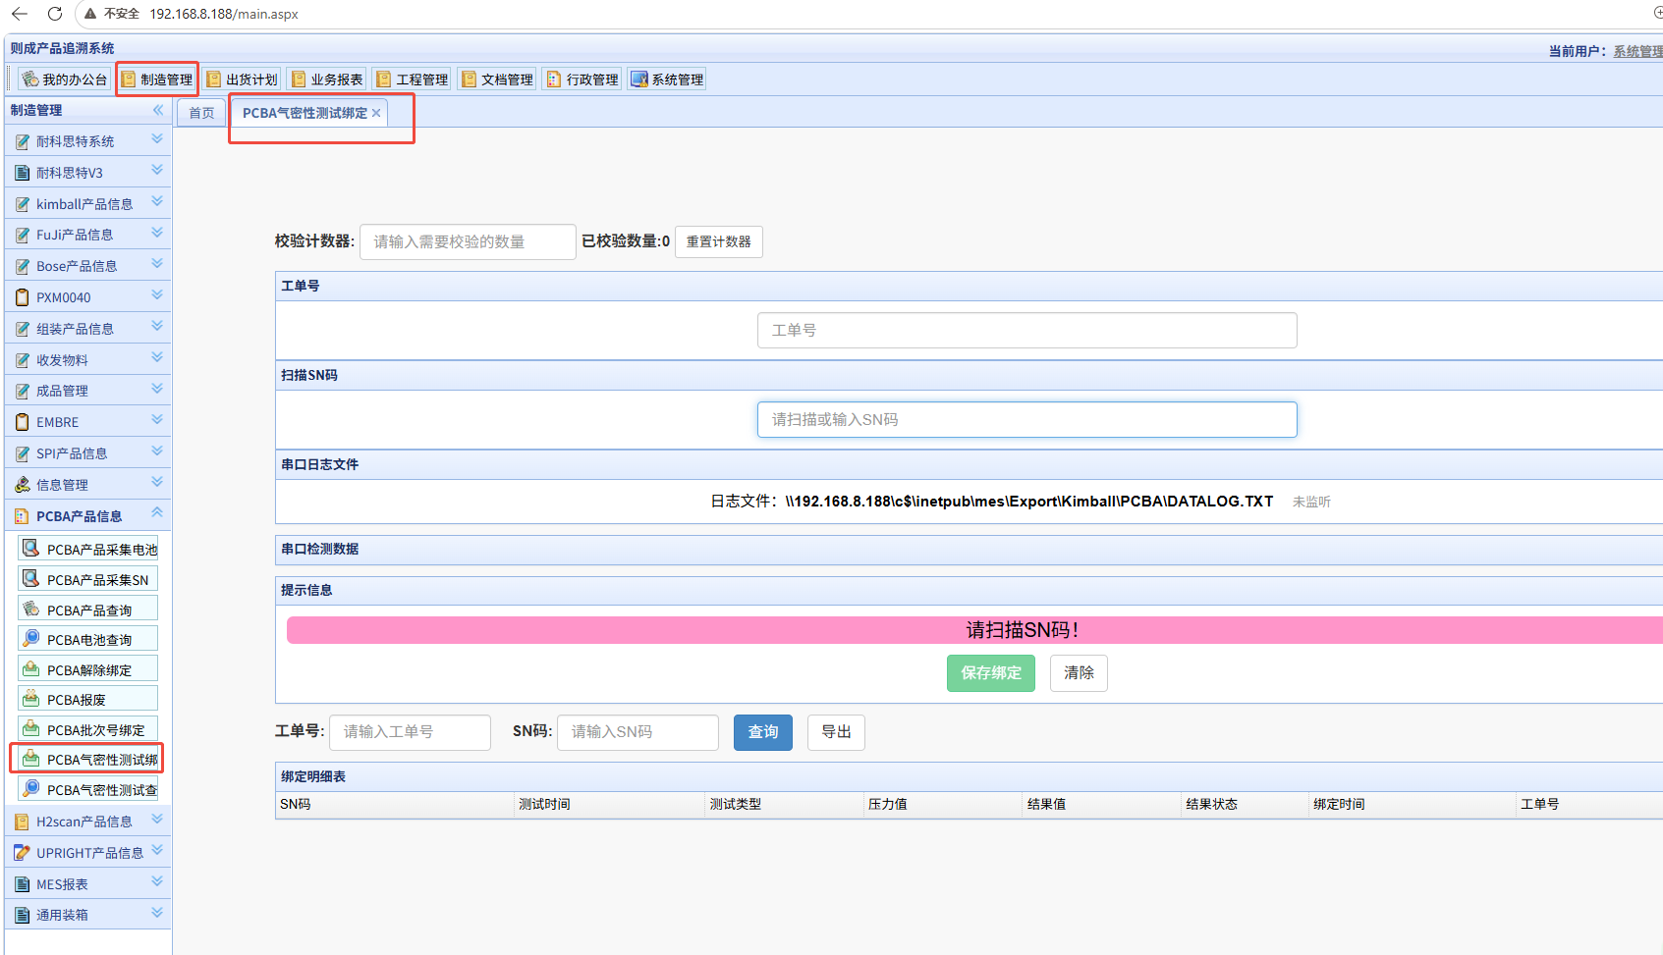

三、操作步骤

步骤1：填写工单号
在页面顶部的"工单号"输入框中输入当前生产的工单号。
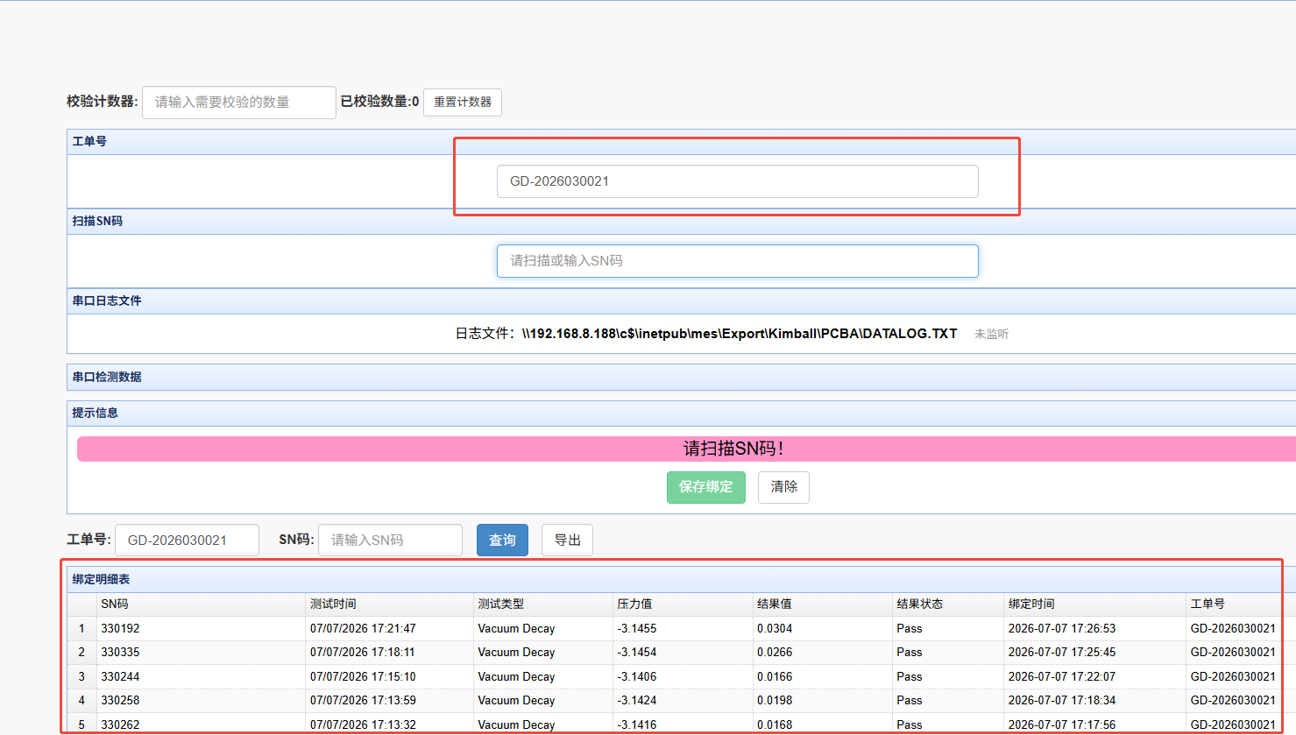

输入后系统会自动：
- 同步工单号到查询条件
- 自动查询该工单号下的绑定记录
- 焦点跳转到SN输入框

步骤2：扫描SN码
用扫码枪扫描产品上的SN码标签。

扫描后系统自动执行：
1. 校验SN码长度（必须6位）
2. 检查SN是否已绑定
3. 启动串口数据监听
4. 按压气密性测试设备测试
5. 自动获取最新测试数据
6. 自动完成绑定
7. 焦点自动回到SN输入框

步骤3：继续扫描下一个
绑定成功后，直接扫描下一个产品的SN码，重复步骤2即可。

提示：整个过程只需不断扫描SN码再按压气密性测试设备测试，其他操作全部自动完成！

操作流程图
填写  工单号 | → | 扫描  SN码 | → | 自动  绑定 | → | 扫描  下一个

四、界面说明

4.1 提示信息含义

异常状态
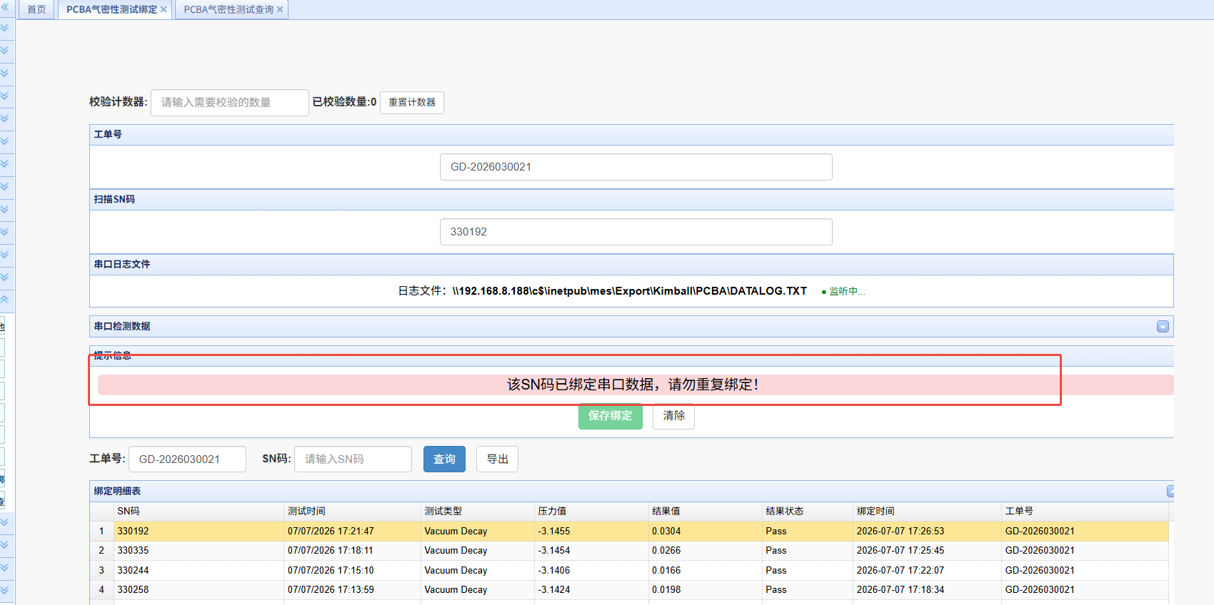
正常状态
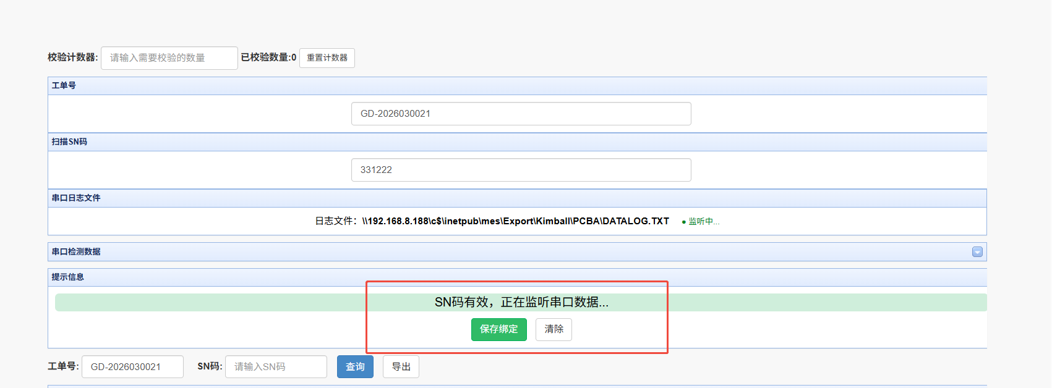
不是测试通过状态警告也正常绑定
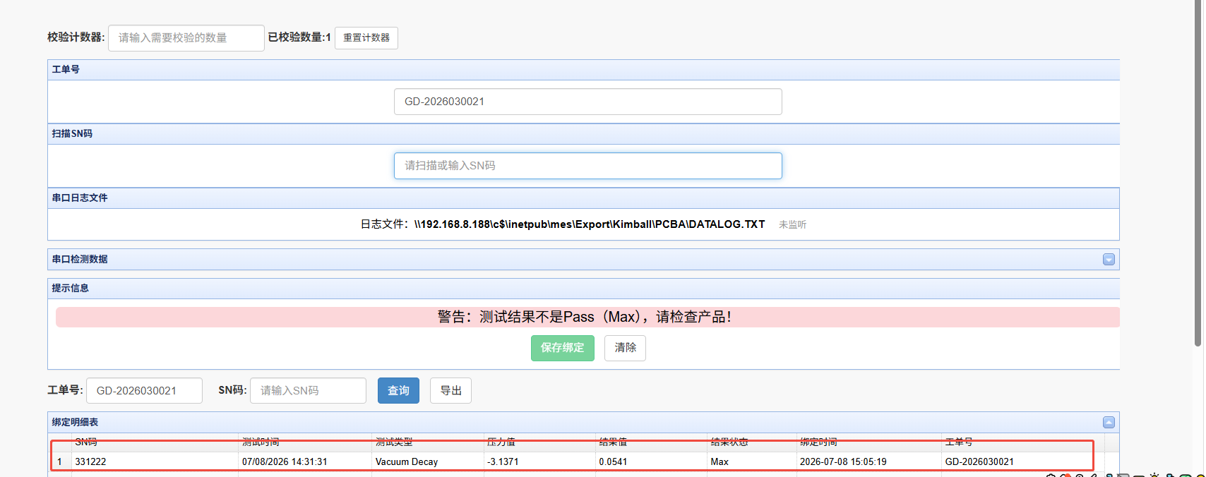
SN长度不对就需要重新扫入，期间不会监听文件(气密性测试数据不会获取)
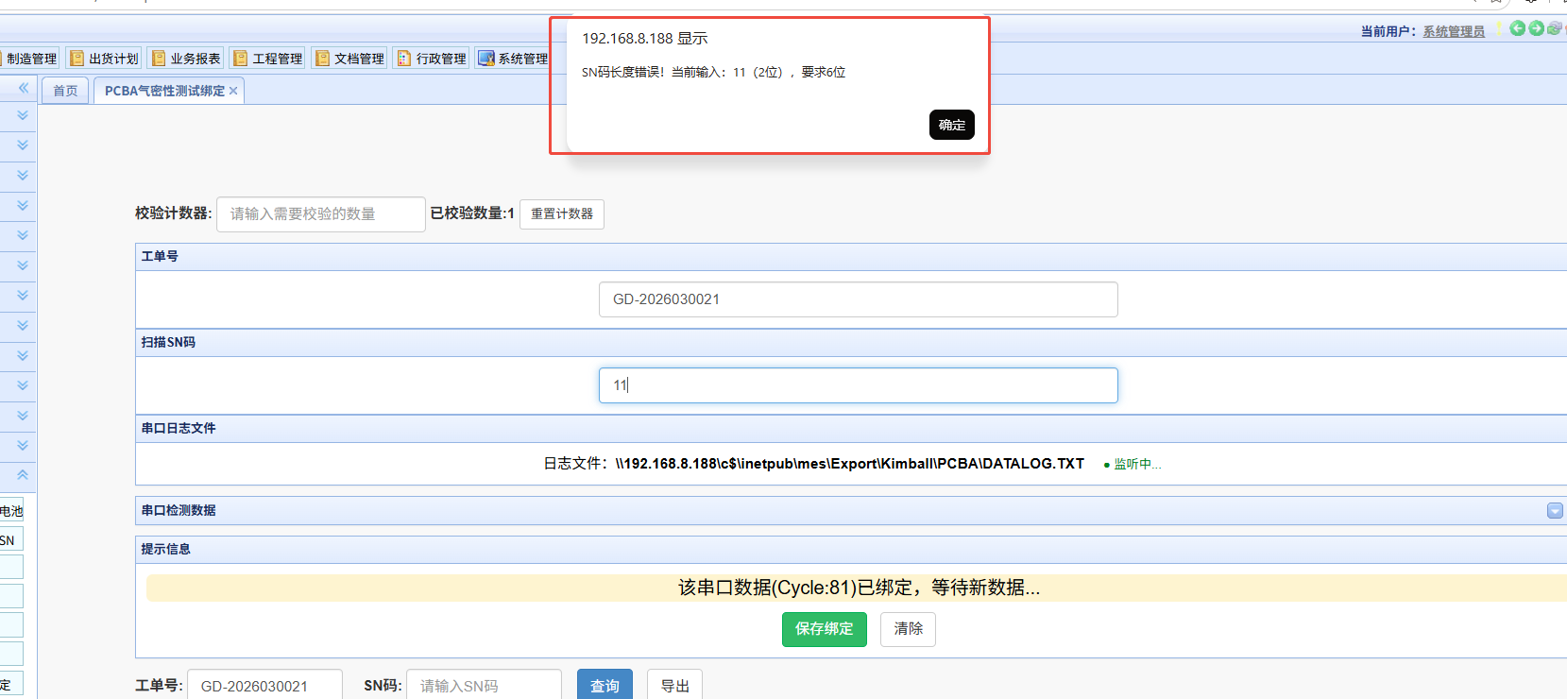
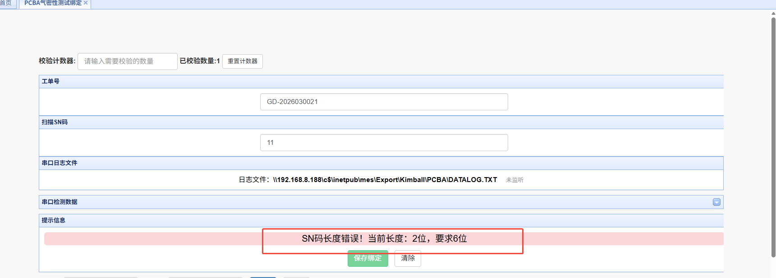
提示信息 | 状态 | 说明
请扫描SN码！ | 正常 | 等待扫描SN码
SN码长度错误！ | 异常 | SN不是6位，检查标签
该SN码已绑定，请勿重复绑定！ | 异常 | SN重复扫描
SN码有效，正在监听串口数据... | 正常 | 等待获取测试数据
该串口数据已绑定，等待新数据... | 正常 | 等待新的测试结果
警告：测试结果不是Pass | 警告 | 测试未通过，仍会绑定
数据已就绪，正在自动绑定... | 正常 | 正在执行绑定
SN码与串口数据绑定成功！ | 正常 | 绑定完成

4.2 校验计数器
用于控制本次需要绑定的产品数量。
1. 在"校验计数器"输入框输入目标数量（如：100）
2. 系统实时显示已绑定数量
3. 达到目标数量时弹出提醒
4. 点击"重置计数器"可清零重新开始

4.3 查询绑定记录
在页面下方的查询区域可以查看已绑定的记录：
- 输入工单号 → 查询该工单的所有记录
- 输入SN码 → 查询该SN的记录
- 同时输入 → 组合查询
- 点击"导出" → 导出Excel文件

五、常见问题

扫描SN码后没有反应？
1. 检查串口工具是否正在运行
2. 检查串口工具是否已打开串口
3. 刷新页面重试

提示"SN码长度错误"？
SN码必须为6位。请检查：
1. 产品标签是否正确
2. 扫码枪是否完整扫描
3. 是否多扫了字符

提示"该SN码已绑定"？
该SN码已经绑定过测试数据，请检查：
1. 是否重复扫描了同一个产品
2. 如需重新绑定，请联系管理员删除原记录

提示"测试结果不是Pass"？
该产品的测试结果为Fail或其他状态。系统仍会绑定，但请注意：
1. 检查产品是否需要返工
2. 确认产品是否需要报废处理

串口工具显示"状态: 未连接"？
- 点击"打开串口"按钮
- 如仍无法连接，检查串口线是否插好
- 检查网线是否连接
- 联系技术人员处理

页面显示乱码？
刷新页面（按F5），如仍乱码请联系技术人员。

如有问题，请联系技术人员处理

